Мастер-класс
«Создание интерактивного кроссворда
в программе Microsoft PowerPoint»

- В программе Microsoft PowerPoint необходимо создать новую презентацию.
- Во вкладке «Вставка» необходимо выбрать «Таблица», «Вставить таблицу» 10х10.
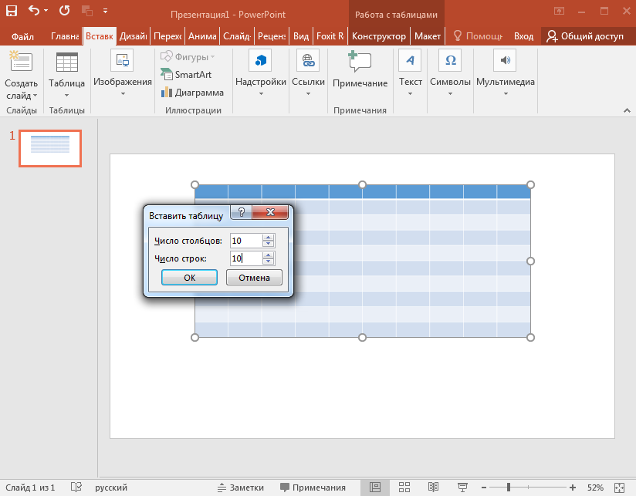

- Во вкладке «Работа с таблицами» -> «Конструктор» необходимо изменить стиль таблицы «Нет стиля, сетка таблицы».
- Во вкладке «Работа с таблицами» -> «Макет» необходимо задать высоту и ширину ячеек таблицы 1х1 см.
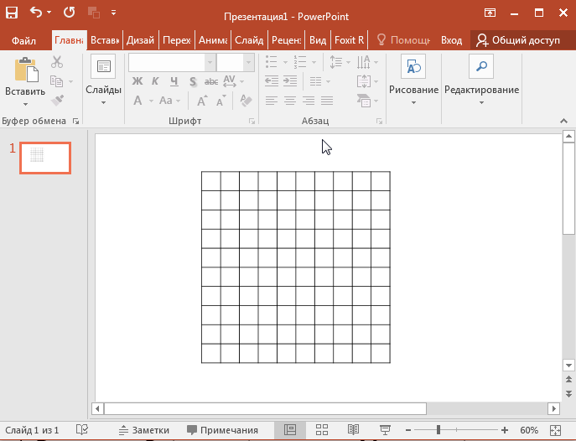

- Необходимо добавить стиль презентации, любой на выбор. Вкладка «Дизайн» -> «Темы».
- Далее необходимо составить кроссворд, добавляя слова в ячейки, каждая буква – отдельная ячейка. Если недостаточно ячеек, необходимо дополнить таблицу строками или столбцами. Во вкладке «Работа с таблицами» -> «Макет» -> «Строки и столбцы» -> «Вставить справа/слева/снизу/сверху».
- Границы пустых ячеек таблицы необходимо скрыть. Во вкладке «Работа с таблицами» -> «Конструктор» -> «Границы» -> «Нет границы».
Пример
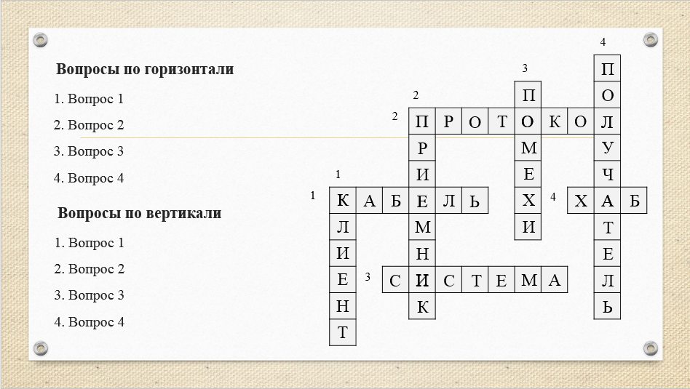

Размер текста (букв) - Times New Roman, 24.
- Необходимо добавить цифры в кроссворде по горизонтали и по вертикали, вопросы, используя «Надпись». Вкладка «Вставка» -> «Надпись», шрифт Times New Roman, 12.
- Необходимо каждую букву в таблице разместить в отдельный элемент «Надпись». В местах пересечения букв необходимо добавить по 2 элемента, которые будут содержать одинаковую букву. Размер элемента «Надпись» должен составлять 1х1 см.
- Добавляем анимацию. При нажатии на вопрос, в поле будет отображаться верный ответ. Необходимо для каждого слова добавить анимацию на «Вход». Возможно использование разных видов анимации для разных слов. После добавления анимации необходимо установить триггер для каждого вопроса. Вкладка «Анимация» -> «Триггер». Чтобы анимация была для всего слова, необходимо для каждой буквы установить «Запускать вместе с предыдущим» («Параметры эффектов»).
- Переименовать объекты на слайде можно в области выделения. Вкладка «Главная» -> «Выделить» -> «Область выделения».
- Установленная анимация отображается в области анимации. Вкладка «Анимация» -> «Область анимации».
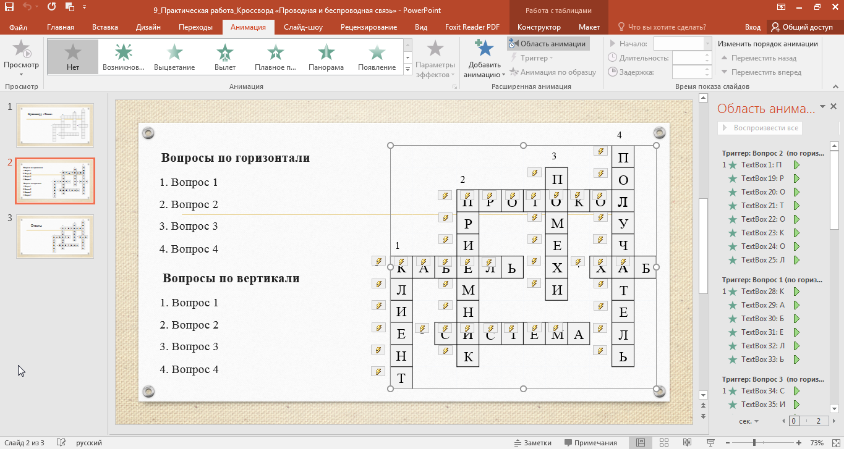

- Ответы
